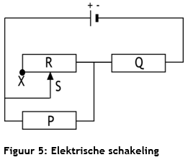
Elektrische schakeling
In de schakeling weergegeven in Figuur 5, wordt de schuif S verplaatst over de variabele weerstand R in de richting van punt X.
Hoe verandert de stroomsterkte door de weerstanden P en Q?

in P in Q
A neemt toe neemt toe
B neemt toe neemt af
C neemt af neemt toe
D neemt af neemt af

Antwoord: B
- Als schuif S wordt verplaatst richting X neemt de totale weerstand in het circuit toe. Hierdoor neemt de stroom door Q en de spanning over Q af
- De spanning over P moet dan toenemen, want de spanning over P plus de spanning over Q is de bronspanning. Dat betekent dat de stroom door P toeneemt

